**아무튼 수호자**

**목차>**

**1. 게임 개요**

**1) 게임 제목**

**2) 플랫폼**

**3) 기획 의도**

**4) 시점**

**5) 장르**

**6) 차별화 요소**

**7) 게임 조작법**

**8) 클리어 조건**

**9) 주요 오브젝트**

**10)시장조사**

**2. 게임 소개**

**1) 시놉시스 및 세계관**

**2) 플레이 컨셉**

**3) 그래픽 컨셉**

**4) 사운드 컨셉**

**5) UI/UX 컨셉**

**3. 게임 컨텐츠**

**1) 컨텐츠**

**2) 엔딩**

**4. 마무리**

**1)기획 요약**

**Ⅰ. 게임 개요**

**1) 게임 제목**

아무튼 수호자

**2) 플랫폼**

-PC (추후에 안드로이드, IOS출시 예정)

-엔진: UNITY

**3) 기획 의도**

**워크래프트 유즈맵(뿔레전쟁)의 게임성을 토대로 디펜스와 성장요소를 살린 판타지 디펜스 게임을 제작**

**요즘 유행하는 디펜스와 로그라이크 장르 요소를 포함하는 게임 제작**

**인간/천사가 주인공으로 악마를 이긴다는 클리셰를 깨고 악마가 인간을 이겨내는 스토리로 흥미를 유발하고, 무겁고 진지하기 보다는, 재밌고 유쾌한 컨셉의 게임 제작**

**4) 시점**

**사이드뷰, 2D**

**5) 장르**

디펜스/RPG/로그라이크

**6) 재미 요소**

WAVE형식으로 침입하는 적을 거점지에서 막아내는 디펜스 요소

맵을 자유롭게 이동하며 강력한 적들을 이겨내는 쾌감 및 성장해가는 재미

정해진 직업, 레벨의 제한없이 원하는대로 스킬과 장비를 통해 정하는 유저 자신만의 길을 개척하는 재미

매번 달라지는 맵과 몬스터의 구성으로 매회 다른 전략을 추구하여 지루함을 없앰

**7) 게임 조작법**

조작법 기획의도

-플레이어가 최대한 간단하게 조작하기 위해서 대중화된 마우스 조작과 영어 단어의 앞글자를 따온 단축키 및 대중화된 스킬단축키 기획

이동: w,a,s,d (또는 상하좌우)

공격: 마우스 왼쪽(약공격), 마우스 오른쪽(강공격)

상호작용: E

1~9번: 아이템단축키

tab: 무기교체

Q: 무기스킬

C – 캐릭터 정보창 단축키

I – 캐릭터 인벤토리창 단축키

S – 캐릭터 스킬창 단축키

Shift: 대쉬(방패 사용중일시 배쉬)

스페이스바: 구르기 (공격회피)

M: 맵

**8) 클리어/패배 조건**

목표 : 모든 WAVE클리어 / 최대한 오래 살아남기(WAVE의 수는 제한없음)

패배 : 플레이어가 부활가능한 장소인 수정 HP가 0이 될시 패배

**9) 주요 오브젝트**

**수정**

- 플레이어가 부활가능한 장소이자 지켜야할 최종적인 목표

기본 능력치 – 체력: 100 회복속도: 2 시야범위: 20

|  |  |  |  |
| --- | --- | --- | --- |
|  | 효과 | 비용/증가량/최대 | 증가량/증가폭 |
| 체력 업그레이드 | 수정의 체력증가 | 100/*1.5/10 | +100/*2 |
| 회복속도 업그레이드 | 수정, 캐릭터의  회복속도 증가 | 80/*1.5/5 | +3/*2 |
| 자체공격 업그레이드 | 수정이 자체적으로 공격 | 2000/./1 | 공격력=캐릭비례 |
| 골드증가 업그레이드 | 캐릭터가 얻는 골드량 증가 | 300/*2/10 | *0.2/+0.2 |
| 시야범위 업그레이드 | 수정의 시야범위 증가 | 200/*2/3 | +15/+15 |

**2. 자원**

-골드 : 플레이어가 적을 처치시, 이벤트 발생시 얻을 수 있는 재화

-정수 : 플레이어가 정예몬스터를 처치하여 얻을 수 있는 스텟을 올리거나 장비강화에 필요한 재화

**3. 캐릭터**

-인간 : 원래는 마계에 침략하는 인간군 이였으나, 원인불명의 폭발에 휩쓸려 부대가 괴멸되고 간신히 살아남아 생존을 이어감

기본능력치 : 150/50/5/1.2/1.5 (체력/마력/공격력/공격속도/이동속도)

부활시간 : 10+(WAVE * 2)초

특징: 모든 장비 획득가능

-악마마족 : 변방 영지의 수석마법사(준남작) 삶에 대한 욕망이 강함. 전쟁에 휘말림

기본능력치: 250/150/12/1.5/2 (체력/마력/공격력/공격속도/이동속도)

부활시간 : 5+(WAVE * 1)초

특징: 일부 장비 획득 제한

-천사 : 대천사장중 한명이었으나 강경파에 의해 힘을 잃고 마계로 추방됨.

기본능력치 : 400/200/20/1.5/2.8 (체력/마력/공격력/공격속도/이동속도)

부활시간 : 15+(WAVE * 2.5)초

특징: 장비 획득 불가, 전용장비, 진화가능

**4. 타워** : 플레이어가 골드로 설치가능한 방어용 타워.

|  |  |  |  |  |  |
| --- | --- | --- | --- | --- | --- |
|  | 체력 | 공격력/속도 | 설치 골드 | 업그레이드 | 특수효과 |
| 기본타워 | 100 | 5/1 | 500 | 아처,강화 | . |
| 아처타워 | 250 | 10/1.5 | 1000 | 레인져,포탄 |  |
| 강화타워 | 300 | 8/1 | 700 | . | 초당5 재생 |
| 레인져타워 | 300 | 20/2 | 2500 | . | 20% 2배크리 |
| 포탄타워 | 350 | 100/0.8 | 3000 | . | 스플래시 |
| 바리게이트 | 500 | . | 100 | 체력강화 | . |

**5. NPC**

특정 이벤트때 조건을 만족시 나타나는 NPC

|  |  |  |  |
| --- | --- | --- | --- |
|  | 역활 | 출현조건 |  |
| 마계 건축가 | 타워설치가능 | 2WAVE 통과 |  |
| 마계 대장장이 | 장비 구입/판매/강화 | 3WAVE통과+  특수 정예사냥 |  |
| 수수께끼 상인 | 잡화상인 | 4WAVE통과 |  |
| 마계 용병단장 | 용병 고용 | 5WAVE통과+  특수 정예사냥 |  |
| 떠돌이 여자 | 스텟 초기화 | 6WAVE 통과+  퀘스트 진행 | 찐흑막임 ㅋ |
| 마왕 | 스토리 진행 | 특정 WAVE통과 |  |
| 대천사 | 스토리 진행 | 특정 WAVE통과 |  |

**6. 용병**

|  |  |  |  |  |  |
| --- | --- | --- | --- | --- | --- |
|  | **체력** | **공격력/속도** | **사거리** | **특수능력** | **비용** |
| **트롤전사** | **100** | **4/1.2** | **2** | **초당2재생** | **150** |
| **오우거** | **350** | **10/0.7** | **1** | **초당5재생** | **400** |
| **하급악마** | **400** | **8/1.2** | **3** | **파이어볼**  **(50뎀/20초)** | **450** |
| **지옥개** | **350** | **15/2.0** | **1** | **빠른속도** | **500** |
| **데스나이트** | **1000** | **35/1.5** | **2** | **냉기마법**  **(120뎀/15초)** | **2000** |
| **리치** | **650** | **60/1.5** | **4** | **하급악마소환**  **(15초/1)** | **2200** |

**7. 정예 몬스터**

|  |  |  |  |  |  |  |  |
| --- | --- | --- | --- | --- | --- | --- | --- |
|  | **체력** | **공격력/**  **속도** | **사거리** | **특수능력** | **정수** | **위치** | **비고** |
| **가고일** | **400** | **20/1.2** | **3** | **석화**  **(초당 5재생)** | **100** | **?** | **잡으면**  **대장장이**  **이벤트** |
| **케르베로스** | **500** | **40/1** | **1** | **3번때림** | **120** | **?** | **.** |
| **우피르** | **600** | **40/1.2** | **1** | **파이어볼**  **(80뎀/25)** | **200** | **?** |  |
| **맘몬** | **1200** | **20/1.0** | **1** | **무적**  **(5초/30)** | **220** | **?** | **잡으면**  **용병단장**  **이벤트** |
| **샤모스** | **800** | **45/1.2** | **2** | **혼란**  **(회피+30)** | **250** | **?** |  |
| **가브** | **1000** | **55/1.5** | **1** | **.** | **250** | **?** |  |
| **고모리** | **1000** | **50/1.5** | **2** | **유혹**  **(스턴3초/20)** | **300** | **?** | **스토리** |
| **파이몬** | **1200** | **50/1.5** | **2** | **저주**  **(초당20뎀/10초/50)** | **400** | **?** |  |
| **베헤모스** | **1500** | **60/1.5** | **1** | **소환**  **(WAVE몬스터/20)** | **500** | **?** |  |
| **하르파스** | **1500** | **60/2** | **2** | **치명타**  **(20퍼/2배)** | **550** | **?** | **스토리** |
| **프레이야** | **2400** | **100/1.5** | **2** | **속박**  **(5초/20)** | **900** | **?** | **스토리** |
| **레비아탄** | **2500** | **200/0.8** | **1** | **홍수**  **(주위뎀**  **600/30)** | **1500** | **?** |  |
| **벨페고르** | **2500** | **100/2.0** | **2** | **운석**  **(700/40)** | **1500** | **?** |  |
| **릴리트** | **3500** | **150/1.5** | **3** | **매혹**  **(5초스턴/20)** | **4000** | **?** | **스토리** |
| **벨제뷔트** | **4500** | **350/1.0** | **2** | **지진**  **(초당뎀 150)**  **공포**  **(공속50%저하)** | **8000** | **?** | **스토리** |
| **아가레스** | **5000** | **500/1.5** | **1** | **마법진**  **(초당 700뎀/10/50)** | **8000** | **?** | **스토리** |
| **아스타로 드** | **8000** | **500/2.5** | **3** | **즉사**  **(30초후 즉사)** | **25000** | **?** | **스토리** |
|  | **9500** | **800/1.0** | **2** | **소환**  **(베헤모스/2/15)** | **25000** | **?** | **스토리** |
| **루시퍼** | **11000** | **1000/2.5** | **5** | **개썜** | **25000** |  | **어케잡누** |

**8. WAVE 몬스터**

HP/APS/GOLD는 WAVE마다 (+10%) 증가

|  |  |  |  |  |  |  |
| --- | --- | --- | --- | --- | --- | --- |
|  | 체력 | 공/속 | 사거리 | 이속 | 특수능력 | 골드 |
| 일반병사 | 10 | 2/1.0 | 1 | 1 | X | 10 |
| 궁수병사 | 8 | 3/1.2 | 4 | 1 | X | 12 |
| 마법병사 | 8 | 4/0.8 | 4 | 1 | X | 12 |
| 기마병 | 15 | 3/1.0 | 1 | 2 | X | 15 |
| 성기사 | 35 | 5/1.2 | 1 | 0.8 | HEAL/8/10 | 25 |
| 악마사냥꾼 | 15 | 5/1.5 | 1 | 1.5 | HIDE/15 | 20 |
| 프리스트 | 15 | 2/1.0 | 2 | 1 | HEAL/5/3 | 20 |
| 그레듀에이트 | 35 | 6/2.0 | 1 | 1.2 | 강타/15/10 | 35 |
| 용기사 | 45 | 8/1.0 | 2 | 1.5 | 브래스/20/10 | 50 |
| 고위법사 | 25 | 15/0.8 | 5 | 1 | 메테오/30/10 | 55 |
| 장군 | 70 | 15/1.5 | 1 | 0.7 | 회전/50/10 | 100 |
| 바바리안 | 120 | 25/1.0 | 2 | 1 | 강타/50/10 | 150 |
| 천사 | 100 | 20/1.2 | 1 | 1 | X | 120 |
| 소드마스터 | 350 | 50/2.0 | 2 | 1.5 | 검기/100/10 | 500 |
| 대마법사 | 250 | 200/0.5 | 5 | 0.8 | 운석/250/20 | 500 |
| 고위천사 | 500 | 80/1.2 | 2 | 1.0 | 정화/  200/10 | 750 |
| 천사군단장 | 700 | 100/1.2 | 2 | 0.8 | 천사소환  /3/25 | 1000 |
| 용사동료 | 750 | 100/1.5 | 1 | 1.2 | 초강타  200/10 | 1000 |
| 용사동료2 | 600 | 120/1.5 | 3 | 1.0 | 매직볼  300/15 | 1000 |

**보스몬스터**

|  |  |  |  |  |  |  |
| --- | --- | --- | --- | --- | --- | --- |
|  | 체력 | 공/속 | 사거리 | 이속 | 특수능력 | 골드 |
| **바바리안**  **족장** | **800** | **50/0.5** | **1** | **0.2** | **힐윈드**  **(초당25/8초/40초)** | **1000** |
| **성기사단장** | **2000** | **50/1.0** | **1** | **0.2** | **힐(80/15초)**  **병력소환** | **1200** |
| **드래곤로드** | **3000** | **100/0.8** | **2** | **0.2** | **브레스**  **(600뎀/40)** | **1500** |
| **대천사장** | **4500** | **400/0.5** | **1** | **0.2** | **심판**  **(600뎀/40)** | **1500** |
| **용사** | **5000** | **500/1.0** | **2** | **0.2** | **동료소환**  **(2/10)** | **2000** |

**전반적인 스텟은 추후 변경예정**

**9. 장비**

**무기**

**물리**

**검(손에 드는 무기중 근거리, 창등을 포함하며 스킬등을 이용시 장거리 타격도 가능은 함)**

**활(손에 드는 무기중 원거리)**

**건틀렛(너클, 클로 처럼 손에 끼는류)**

**그외 - 침,**

**마법**

**완드(짧다, 스틱수준)**

**스태프(길다, 땅까지 옴)**

**오브**

**스크롤(1회성)**

**수호(가호)류**

**지속류 - 본인의 마기, 마나, 신력등을 이용해 부여할수있다. 일반적인 버프 스킬에 지해 저투자 대비 고효율(단 중첩제한이 있음)**

**영구류 - 네임드급 NPC를 통해 부여 받을수 있다. 다른 중첩제한과 예외로 적용된다.**

**부적류 - 돈으로 구매할수 있으며 일정 횟수 or 일정 기간동안 지속된다.**

**방어구(보류)**

**투구-**

**신발-**

**갑옷(상하의, 통갑옷)-**

**장갑-**

**10) 시장조사**

**-한국게임사들이 외국에 비해 스팀에 관심이 별로 없을뿐**

글로벌 게임 시장에서 스팀으로 대표되는 '전자 소프트웨어 유통망(이하 ESD)' 시장이 급성장하는 추세지만 국내 업계는 이에 대해 강 건너 불 구경하는 상황이 지속되고 있다. 플랫폼 싸움에서 계속 밀리는 형국이다.

미국 통계사이트 스태티스타가 발표한 자료에 따르면 2017년 스팀 게임판매 매출은 43억 달러로(한화 약 4조 8천억 원)으로 15억 달러(한화 약 1조 7천억 원)의 매출을 올렸던 2014년보다 3년만에 3배가량 성장했다.

인상적인 것은 이러한 ESD 시장 확대를 주도하고 있는 기업이 모두 서구권 게임사들이라는 점이다. 한국 게임사들은 ESD 시장에 대한 이렇다 할 행보를 보이지 않고 있다.

**-장르선택**

로그라이크의 가능성

로그라이크란?

거의 최초의 [던전](https://namu.wiki/w/%EB%8D%98%EC%A0%84) 탐색 [RPG](https://namu.wiki/w/RPG)인 《[Rogue](https://namu.wiki/w/%EB%A1%9C%EA%B7%B8" \l "s-2.2)》의 특징과 시스템을 모방하여 만든 [게임](https://namu.wiki/w/%EA%B2%8C%EC%9E%84)을 총칭하는 말.

특징 - [랜덤 요소](https://namu.wiki/w/%EC%9A%B4%EB%B9%A8%EC%A2%86%EB%A7%9D%EA%B2%9C), [영구적 죽음](https://namu.wiki/w/%EC%98%81%EA%B5%AC%EC%A0%81%20%EC%A3%BD%EC%9D%8C), [턴제](https://namu.wiki/w/%ED%84%B4%EC%A0%9C%20%EA%B2%8C%EC%9E%84), 식별 요소, 자원 관리

↓스팀게임 장르별 인기순위(동접자수) top10 (빨간줄=로그라이크)

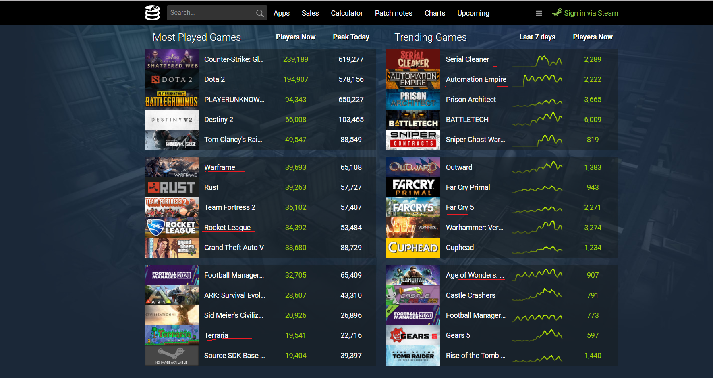

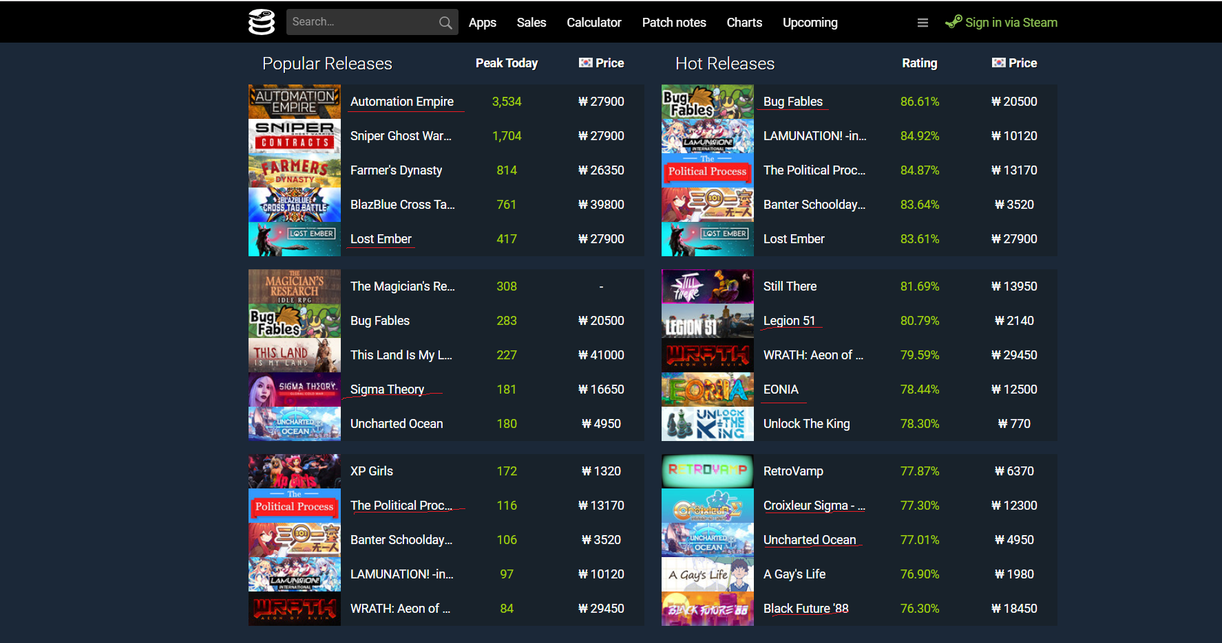

**Ⅱ. 게임 소개**

**1) 시놉시스 및 세계관**

* **세계관 : 천사/인간/악마가 대립하는 판타지 세계관**

마왕이 인간계에 침략하여 정복을 눈앞에 두고있었으나, 인간과 천사의 협공으로 밀려나게 되었다. 전세는 역전되어 인간-천사 연합군이 역으로 마계를 침공하기 시작하였다.

같은시각, 마계의 변방 영주인 주인공 악마는 불사의 마법을 실험하다가 성공하지만 폭발이 일어나 성이 날아가는 동시에 인간/천사 연합군 정찰대를 전멸시킨다. 그렇게 마왕에게 인정받고 연합군을 막으라는 명령을 받는다.

하지만 주인공은 의욕이 전혀 없는데..과연 어떻게 될것인가!

------- 아래 문서는 임시 시나리오 설정입니다.------

설정

악마의 명칭을 마족으로 변경합니다.

본 세상은 천계(천사) 중간계(또는 인계(인간) 마계(악마)로 구성되어 있다.

천계는 수직계급(천사답게 서로 존중하며 생활하지만 계급은 나뉨)

가톨릭(미카엘, 가브리엘 ~~)으로 확정

중간계(인계) 중세시대 판타지 봉건사회-침공 당한 이후 임시 연합체계(통합제국)

이종족도 있지만 스토리에선 인간족만 등장(대륙을 반으로 분할/ 한쪽은 인간 한쪽은 이종족)

마계는 봉건사회(마왕-귀족(중세시대)~~)

마왕- 공작 - 변경백 -백작(여기부터 대귀족) - 자작 - 남작 - 준남작(마지막 세습귀족)

(변경백은 백작에서 파생됬으며 변경사령관 정도이다. 공작보다 아래 백작보다 위.)

마왕-미정

공작- 정예몹 상위악마 4~6명

이하는 적당히

모든 이들은 다른 이들을 죽임으로서 강해질수 있음(카르마? 업적?)

사망시 사망자의 카르마의 일부가 나오며 근처의 생물체 or 사망에 대한 원인 제공자에게 이전됨

기본스토리.

차원에 뚫린 구멍을 통해 악마들이 중간계를 침공함.

인류는 수세에 몰리지만 천계의 개입과 동맹전선 구성으로 악마들을 중간계에서 밀어냄

이젠 반대로 인간들은 마계를 침공하기 시작함.(천사는 강경파와 온건파의 대립으로 일단 보류, 후반이 되면 천사들도 합류함. 온건파의 수장은 힘을 잃고 마계로 추락하며 이 천사가 3차 주인공이됨)

1차 주인공 스토리

1차 주인공은 악마로서 변방의 영지에 살던 학자 (전쟁을 싫어하며 생존에 집착함, 상당한 지식을 지니고 있으며 준남작임)

라이프배슬(생명석)을 이용하면 불사가 될수 있음. 단 생명석은 마계 중앙에 의해 엄중히 관리됨.(일부 백작과 공작들이나 보유함)

주인공은 실험실에서 야매로 생명석을 만드는 실험을 하다가 실수로 대폭발( 이 폭발은 물리적인 폭발이 아닌 영혼석의 파장형 폭발로 생명체를 가루로 만듬 물론 충격파또한 강력해 어느정도 거리내의 물체는 파괴될수 있음)을 일으킴 –해당 영지의 악마들과 근처에 주둔중이던 인간 연합군을 괴멸시킴(주인공 또한 죽었지만 야매로 만들어진 1회성 생명석에 의해 살아남) + 주변의 대부분의 것을 사살했기에 상당히 강해짐(현재 대부분의 영지들이 이미 침공 받는중), 마왕은 주인공의 공과 현 만계 상황을 고려해 주인공을 변경백으로 임명함 추가로 변경백에 대한 지원으로 생명석과 소량의 골드를 제공해줌. -> 이 상황에서 인간 연합군의 생존자가 2차 주인공이됨

그저 살아서 소소히 살아가는게 목적이던 주인공은 졸지에 변경백이 되어 천사-인간 연합군을 상대하게 됨.

2차 주인공 스토리

기사이며 (검술은 좋지만 싸우는걸 귀찮아함) 1차 마계 침공군에 편성되서 마계로 파병.

1차 주인공이 발생시킨 대폭발로 소속부대가 괴멸하고 생존확인이 못된상태로 낙오됨 깨어나자 주변엔 파손된 주둔지만 있을뿐 부대는 이미 퇴각한후 ( 근거리에 있던 병사들의 정수를 흡수해 신체 능력은 하급마족이상

수준으로 올라가 있음 ), 남은 물자를 이용해 임시거점을 만들고 어쩔수 없이 마계에서 생존하기 시작함. (초기에 생명석등이 지급되지 않지만 거점의 잔해등을 마계 상인에게 판매해 초기 자금 마련가능 선택 시나리오에 따라 2차 주인공은 1차주인공 처럼 마계의 요직을 갖게 될수도 있으며 다시금 인간군에 합류해 마계를 공격할수도 있음)

3차 주인공 스토리

천계의 온건파 수장, 천사-인간 연합군이 악마들을 마계로 밀어낸 후에 강경파의 마계침공에 반대하다 함정에 빠져 대부분의 힘을 잃고 마계로 추락함.

깨어났을 때 대부분의 기억을 잃고 시작함, 힘 또한 잃었지만 본판이 대천사이기에 1,2차 주인공에 비해 압도적인 기본스펙을 보유함 (단 초반 기반시설이 없음 + 시작 시기가 1,2차 주인공에 비해 늦기에 강한적들이 등장함, 여기엔 1, 2차 주인공 또한 포함)

스토리 진행에 따라 천천히 기억과 힘을 되찾으며 플레이어의 선택에 따라 타락천사 또는 대천사장복직으로 루트가 갈림.

특징

1, 2, 3차 주인공은 전부 같은 시간대에 존재하며 각각의 주인공을 플레이하면서 다른 주인공 또한 만나볼 것이다(1차로 플레이할 때 2,3차 주인공을 조우하면 해당 주인공들이 해금됨.)

공통이벤트

마계상인

일정 확율로 등장하는 보부상, 전 범위의 아이템(생명석을 비롯한 몇몇 아이템 제외)을 랜덤으로 판매중이다. 가격은 상당하지만 구하기 힘들거나 꼭 필요한 아이템을 구매 할수있는 기회가 될수도 있다.

마왕과의 조우

각 주인공은 후반부에 최소 1회이상 마왕과 조우하게 된다. 이곳에서 플레이어의 선택에 따라 시나리오 분기가 나누어 진다.

동맹 요청

마계의 각 영지는 플레이어의 선택과 전쟁상태에 따라 상황이 변경된다. 이 과정에서 동맹 요청이 들어올수 있다. 예를들어 주인공이 B라는 세력을 공격해 둔다면 A와 B의 추후 전투의 승패가 바뀔수 있다.

재난 이벤트

마계는 험난한 환경을 가지고 있기에 일정 확율로 천재지변에 휘말릴수도 있습니다. (지진, 화산 폭발등)

엔딩 이벤트

본게임의 주인공들은 각자 2~3개 정도의 엔딩을 갖습니다. 엔딩후에도 플레이를 지속할수 있으며 업적점수를 기준으로 회차보상을 받고 새로운 게임을 즐길수도 있습니다.

히든 보스

대천사장 xxx(아무나 하나)

강경파 천사 수장이며 마계 뿐만아니라 중간계 또한 정복할 생각을 지니고 있음.

3차 주인공을 플레이중 대천사장복직 루트를 선택시 이놈이 본심을 들어내고 히든보스전으로 진입됨

--------------------------------------------------------------------------------------------------------

**2) 플레이 콘셉 및 규칙(게임 메카닉)**

1. **플레이어는 WAVE를 막아내며 최대한 오래 살아남는것을 목표로 게임을 플레이 한다.**
2. **수정이 파괴되면 패배한다.**
3. **WAVE를 막아내는데 다양한 방법을 이용하여 자신만의 전략을 추구할수있다.(타워설치, 용병고용 등)**
4. **WAVE를 극복하여 얻는 성장 뿐만 아니라 맵에 있는 정예몬스터에게 도전하여 극복하는 쾌감을 얻고 장비를 얻어 성장하여 성취감과 성장하는 기분을 느낄수있다.**
5. **플레이어는 레벨과 직업에 제한되지않고 직접 얻은 장비로 스킬을 조합하여 사용하여 자유롭게 플레이 할수있다.**
6. **플레이어의 선택에따라 스토리의 결말이 달라질수있다.**
7. **게임의 종류가 일반모드와 무한모드로 나누어져 있어 자유롭게 플레이 가능**

플레이어는 일차를 기준으로 플레이 합니다(1일차, 2일차)

Wave는 일정 주기로 오며 플레이어는 해당 시간동안 파밍을 하든 거점을 강화하든 해서 Wave를 대비해야합니다.

본게임은 레벨 대신 카르마 시스템을 차용합니다. 적을 처치시(또는 인근에서 생명체가 죽을시) 주인공은 일정량의 카르마를 획득하고 해당 카르마를 투자함으로서 스탯 또는 스킬 숙련도 등을 올릴수 있습니다. 물론 숙련도는 훈련이나 지속적인 학습으로도 상승합니다.

**2-2) 게임 플로우**

**시작**

**●게임 시작시 주인공의 이름을 정한다.(몰입유도) 는 간단하게 1~2WAVE는 튜토리얼 형식으로 진행되며 플레이어에게 게임에대한 전반적인 설명을 한다.**

**WAVE**

**●게임이 진행되면서 WAVE가 진행된다. WAVE를 클리어하는데 제한시간은 없으며, 다음 WAVE까지는 3분의 준비시간이 주어진다. 준비가 완료된 플레이어는 스킵기능을 통해 바로 WAVE를 시작할수있다. WAVE에는 다양한 인간/천사 연합군 콘셉의 적들이 등장하며, 적들을 처치해 골드를 얻을수있다.**

**게임의 모드는 일반모드와 무한모드가 존재하는데, 일반모드는 20WAVE 까지, 무한모드는 WAVE의 제한이 존재하지 않는다.**

**요부분은 수정 필요할듯. 일차 시스템 or 시간차 Wave시스템. 일단 나누긴 일차가 더 원활함**

**정예 몬스터**

**●플레이어는 자신의 수정이 있는 중심지역 말고도 맵을 탐사할수있다.**

**맵 밖에는 여러가지 이벤트와 정예몬스터들이 존재한다. 정예몬스터는 보스와같은 위압감과 강한 능력을 지니고 있으며, 처치시 희귀한 장비와 정수를 얻을수있다. 이 정예몬스터를 통해 캐릭터를 성장해가며 이벤트가 발생하고 스토리에 중요한 영향을 끼친다.**

**보스전**

**●5 WAVE 마다 강력한 능력을 가진 보스몬스터가 등장하며, 이 보스몬스터는 게임이 진행될수록, 플레이어가 만들어가는 스토리에 따라서 달라질수있다.**

**네트워크**

**●플레이어의 게임 플레이를 점수로 합산하여 서버에 등록해 타 유저들과 순위 경쟁을 하도록 유도한다.**

**3) 그래픽 콘셉**

**공간 - 부분 심리스(연속적공간)**

**2D 도트 그래픽**

**화려한 파티클 이펙트(액션감 + 타격감)**

**4) 사운드 콘셉**

전체적으로 캐쥬얼적이고 가벼운 음악

bgm - 리듬을 반복적이게 하여 중독성 있게

버튼

타격

피격

구입

대화

**5) UI/UX 콘셉**

**필요 항목.**

**현재 HP, MP**

**메뉴- 설정,**

**미니맵(전장의 안개 적용)**

**키보드 프리셋**

**Ⅲ. 게임 콘텐츠**

**1) 컨텐츠**

- WAVE를 막는 디펜스요소

- 맵을 탐험하며 정예몬스터와 전투, 파밍

- WAVE의 제한이 없는 무한모드

**2) 엔딩**

**Ⅳ. 마무리**

**1)기획 요약**